VYSOKÁ ŠKOLA OBCHODNÍ A HOTELOVÁ

Studijní obor: Management Hotelnictví a Cestovního Ruchu

Marek TREJBAL

PRŮZKUM POTENCIÁLU TRHU PRO OVOCNÉ SUSHI V BRNĚ
EXPLORATION OF MARKET POTENTIAL FOR FRUIT SUSHI IN BRNO

BAKALÁŘSKÁ PRÁCE

Vedoucí bakalářské práce: prof. PhDr. Vladimír Šefčík, CSc.

Brno, 2020

Jméno a příjmení autora: Marek Trejbal
Název bakalářské práce: Průzkum potenciálu trhu pro ovocné sushi v Brně
Název bakalářské práce v AJ: Exploration of market potential for sushi in Brno
Studijní obor: Management hotelnictví a cestovního ruchu
Vedoucí bakalářské práce: prof. PhDr. Vladimír Šefčík, CSc.
Rok obhajoby: 2020
Anotace: Téma bakalářské práce pojednává o potenciálu konceptu ovocného sushi na trhu města Brna. Cílem je determinovat rentabilitu, prosperitu a celkově udržitelnost nově založeného podniku na tomto trhu. Dílčími cíli je zjištění a zhodnocení poptávky a veřejného mínění na tento produkt pomocí průzkumu ve formě dotazníku. Teoretická část popisuje jednotlivé analýzi použite k determinaci podniku a trhu. Dále pak teoretické zhodnocení turistické poptávky města Brna. V praktické části bude představen podnik a celková koncepce za pomocí figur zmíněných v teoretické části. Dalším bodem bude analýza trhu a poptávky po produktu. Z těchto poznatků bude vyvozen finanční plán. Na základě všech těchto dat bude vyvozen závěr ve formě zhodnocení možností a doporučení.

Annotation: This bacalar thesis will focus on potential of fruit sushi concept on Brno city market. The main goal is determination of rentability, profitability and sustainability of business planned. Partial goals then are exploration and analysis of demand for this product based on questionnaire about public opinion. Theoretical part will be focusing on suitable analysis of market, which will help answering practical goals. Practical part will describe company, inner and outer conditions of market. Based on these data will be settled financial plan and at the end of the thesis will be summarization of acknowledged data and making recommendations.
Klíčová slova: ovoce, sushi, Brno, alternativní výživa, průzkum trhu
Key words: fruit, sushi, Brno, alternative nutrition, market exploration

Prohlašuji, že jsem bakalářskou práci PRŮZKUM POTENCIÁLU TRHU PRO OVOCNÉ SUSHI V BRNĚ vypracoval samostatně pod vedením prof. PhDr. Vladimír Šefčík, CSc. a uvedl v ní všechny použité literární a jiné odborné zdroje v souladu s aktuálně platnými právními předpisy a vnitřními předpisy Vysoké školy obchodní a hotelové.

V Brně dne Podpis
……………………...

Na tomto místě bych rád poděkoval panu prof. PhDr. Vladimíru Šefčíkovi, CSc. za cenné informace, které mi dopomohly ke vzniku bakalářské práce. Dále bych chtěl poděkovat Jiřímu Vackovi, za poskytnutí informací a podkladů k vypracování této bakalářské práce. V neposlední řadě chci poděkovat rodině za podporu.

Obsah

Obsah 7
Úvod 10
Teoretická část 11
Canvas 11
Zákaznická struktura 12
Hodnotové propozice 13
Kanály komunikace 14
Vztahy se zákazníkem 15
Přehled příjmů 16
Klíčové zdroje 16
Klíčové aktivity 16
Klíčoví partneři 17
Struktura nákladů 17
Shrnutí 18
SWOT ANALÝZA 18
Charakteristika 18
Jednoduchost 19
Flexibilita 20
Rozbor analýzy cestovního ruchu města Brna 20
Kdo navštěvuje Brno? 20
Sociodemografický aspekt 21
Stravování 21
Sociální média 22
Praktická část 23
Canvas 23
Zákaznická struktura 23
Hodnotové propozice 24
Kanály komunikace 24
Hodnoty pro zákazníka 25
Přehled příjmů 26
Klíčové zdroje 27
Klíčové aktivity 27
Klíčoví partneři 28
Struktura nákladů 28
PEST analýza 29
Politické prostředí 29
Ekonomické prostředí 29
Sociální prostředí 29
Technické prostředí 30
Vyhodnocení 31
SWOT analýza 31
Silné stránky 31
Slabé stránky 32
Příležitosti 33
Hrozby 33
Vyhodnocení 34
Dotazníkové šetření 35
Návrhová část 42
Organizační struktura 42
Finanční analýza 43
Shrnutí poznatků 48
Závěr 50
Použité zdroje 51
Seznam zkratek 54
Přílohy 55

Úvod
Zážitková gastronomie je veřejností vyhledávaný aspekt v rámci cestovního ruchu. Firmy se snaží hledat nové a inovativní přístupy v technologiích a procesu, pro zaujetí co možná největší skupiny potenciální zákaznické struktury. Originální koncepty se těší přízně jak lokálních obyvatel, tak turistů navštěvující danou lokalitu.
Cílem této bakalářské práce bude na základě teoretického zdůvodnění podnikatelské činnosti a analýzy trhu determinovat rentabilitu vstupu zahraničního investora. Cíl práce je naplněn ve dvou částech. V teoretické části budou řešeny podmínky panující na brněnském trhu a celkové možnosti v oblasti gastronomie a zážitková gastronomie. Na základě těchto poznatků dojde ke zpracování dosavadních zjištění a implementace jich do praktických analýz, které následně budou podrobeny průzkumu veřejného mínění. Firma, která je předmětem práce, působí na trhu Dánského království a nese název The Frushi. Jejím produktem je jak název napovídá sushi, jejíž hlavní ingrediencí je ovoce (Fruit + Sushi —>Frushi).
Práce, tímto tématem zabývající se, může být prospěšná pro samotnou firmu a potenciální investory, kteří by mohli uvažovat o průniku na český trh. Tento koncept je na české poměry poměrně jedinečný, neboť takovýto koncept může být alternativou jak pro lidi s potravinovou intolerancí (lepek) nebo specifickou potravinovou dietou (vegetariánství a veganství), tak netradičním gastronomickým zážitkem.
Pro determinaci bude použita adekvátní literatura a vhodné metody zkoumání pro definici a determinaci trhu. Praktická část bude opřena o výsledky dotazníku veřejného mínění a analýzu trhu města Brna. Hlavními aspekty v dotazníkovém zkoumání bude oslovení lokálních obyvatel a turistů, kteří mohou poskytnout důležité informace o kupním potenciálu trhu. Tyto výsledky následně poslouží jako základní informace pro sestavení stabilní cenové a strukturálně-provozní strategie. Bude vypracována i nákladová struktura podniku a možnosti marketingu. Interpretace těchto všech informací následně poslouží k zodpovězení otázky: ,,Je tento podnikatelský záměr rentabilní a životaschopný?”.

Teoretická část
Cílem teoretické části bude teoretické popsání analýz využitých v průběhu praktické části, determinace cestovního ruchu v brněnské lokalitě na základě již zveřejněných analýz a strukturalizace poznatků, které jsou již známy v této oblasti gastronomie. Analýzy, kterými se bude tato část zaobírat, jsou především SWOT analýza, PEST analýza a Canvas. Jednotlivé analýzy budou nejen popsány, ale i kriticky zhodnoceny a uvedeny do kontextu problematiky práce. Informace o poptávce po cestovním ruchu v městě Brně budou čerpány z průzkumu, kterou zpracovala firma GfK Czech v roce 2017 pro město Brno. Zdroje k jednotlivým kapitolám jsou většinově brány a překládány ze zahraničních publikací a následně ověřována jejich validita skrz publikace, které jsou vedeny v českém jazyce.

Canvas
Canvas je nejlepším odrazovým můstkem pro počáteční diskuzi, představení podniku, zakládání podnikání, nebo seznámení obecenstva s problematikou. Tato figura je založena na devíti základních pilířích, které dokážou determinovat esenciální části podnikání a jejich vzájemné spojitosti. Těchto devět pilířů následně lze rozdělit do čtyř okruhů zájmů těchto pilířů:
- Zákazníci (poptávka)
- Nabídka
- Infrastruktura podniku
- Finanční životaschopnost
Nejlepší přirovnání této analýzy je nejspíše technický výkres (blueprint) pro strategii podnikání, která by byla potřeba implementovat napříč organizační strukturou, procesy a systémy.

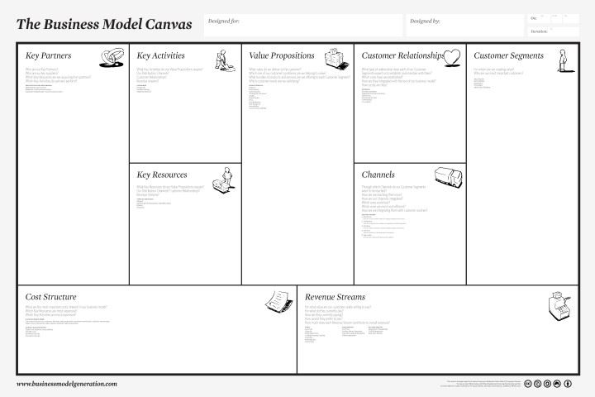(zdroj: Business Model Canvas Poster, dostupné online na: https://www.allbusinesstemplates.com/template/GDSKE/business-model-canvas-poster-a3/)

Zákaznická struktura
Tento blok definuje různorodé zákaznické struktury lidí a společenství, na které společnost cílí své podnikání. V rámci tohoto bloku se snaží společnost determinovat společné znaky zájmu, chování a potřeb. Výsledkem může být jedna i více zákaznických segmentů. Na základě těchto výsledků by se společnost měla rozhodnout, které struktury jsou prioritní a které je možné “ignorovat”. Společnost by si v rámci tohoto bloku měla odpovědět na následující otázky:
- ,,Pro koho vytváříme přidanou hodnotu?”
- ,,Kdo jsou naši nejdůležitější zákazníci?”
Výsledkem v po tomto definování lze následně rozdělit do mnoha kategorií. Příklad takového výsledku může být:
- Mass market (hromadný/masový trh) – zaměřený širokospektrálně na trh pro maximální pokrytí a zvýšení potenciální poptávky na trhu.
- Tržní nika (Niche market) – zaměřený cíleně na určitou skupinu, která má společný prvek potřeby. Typickým příkladem jsou v tomto ohledu veganské a vegetariánské restaurace.
- Segmentovaný trh – produkty těchto společností jsou různorodě zaměřené na specifické segmenty tržní poptávky. Jako příklad můžeme uvést koncept restaurací Ambiente. V tomto konceptu je každá restaurace jedinečná zaměřením kuchyně.

Hodnotové propozice
Tato část ukazuje svázanost produktu nebo služby s hodnotou, která je poskytována spotřebiteli. Jinými slovy se jedná o důvod, proč spotřebitel upřednostní jednu firmu před druhou. Tato hodnota řeší problém spotřebitele a uspokojuje jeho potřebu. Každá tato propozice definuje tyto určité svazky mezi produktem/službou a spotřebitelem.
V tomto bodě si společnost musí klást otázky jako:
- ,,Jakou hodnotu vytváříme pro zákazníka?”
- ,,Který problém pomáháme našemu zákazníkovi řešit?”
- ,,Které potřeby zákazníka uspokojujeme?”
Výsledkem tohoto zkoumání může být mnoho přístupů k řešení a chování k produktům. Například výrobci mobilních telefonů přistupují k této problematice neustálou snahou o zdokonalování technologií, a tedy vytváření stále nových produktů. V gastronomii se tento přístup projevuje spíše proměnlivě. Především díky tomu, že nové technologie se v tomto odvětví objevují zřídka.
Jiný přístup je zase “vytváření produktu na zakázku”. V tomto odvětví vynikají například některé pizzerie nebo firmy zaměřující se na specifické diety a sestavování a produkci jídelníčku na míru.
V rámci této problematiky jsou i další přístupy zastoupeny jako je branding (KFC, McDonald’s a další), zaměření na cenu (výdejová okénka, závodní jídelny), design (luxusní restaurace a moderní gastronomie) a další. Každý z těchto přístupů vyžaduje specifický přístup myšlení a provedení.

Kanály komunikace
Tato část definuje způsoby a prostředky komunikačního kanálu mezi zákazníkem a společností. Jedná se propojující prvek, kterým společnost dodává hodnotové propozice zákaznickému segmentu. Komunikace, distribuce a prodejní kanály jsou prostředky, které zákazníka spojují s rozhraním podniku. Tyto dílčí prvky tvoří celkovou zkušenost zákazníka se společností. Celkově tato součást plní následující účely:
- Zvýšení povědomí o společnosti a jejich produktech a službách.
- Pomoct zákazníkovi s hodnocením hodnotových propozic společnosti.
- Umožnit zákazníkovi koupi produktu a služby.
- Doručení hodnotových propozic zákazníkovi.
- Poskytnutí dodatkové služby po koupi produktu.
U služeb se v tomto případě jedná o esenciální součást provozu. V zahraničních publikacích se pracuje s pojmy jako “Moment of truth” a “Word of mouth”. Principem těchto dvou pojmů je v prvním případě právě ten moment, kde zákazník/host přichází do kontaktu se službou/produktem. Druhý termín determinuje právě jeden z možných kanálů, který je účinný v oblasti dobrých i špatných recenzí.
Společnost si k determinaci těchto aspektů musí odpovědět na následující otázky:
- “Skrz které kanály chtějí být naši zákazníci oslovováni?”
- “Jak jsme zákazníky oslovovali doposud?”
- “Jak jsou tyto kanály propojeny?”
- “Které fungují nejlépe?”

Vztahy se zákazníkem
Budování vztahů se zákazníkem, je důležitý faktor v mnoha ohledech, a především v oblasti gastronomie, kde nasycenost trhu je vyšší v porovnání s jinými odvětvími. Tento vztah, pokud je navázán kladně, může znamenat dlouhodobější pravidelný příjem.
Dlouhodobého zákazníka/hosta je složité získat, ale díky křehkosti tohoto svazku je velice snadné o tohoto zákazníka přijít. To je způsobeno opět velkou nasyceností trhu, a tedy je zde velké riziko ztracení dlouhodobého zákazníka. Společnost si v tomto bodě musí odpovědět na následující otázky:
- “Jaký typ vztahu od nás očekává náš zákaznický segment?”
- “Jakého typu vztahu se snažíme docílit nyní?”
- “Jak nákladný je tento přístup?”
Druhy těchto vztahů jsou pak různorodé. Od osobního přístupu, formální vystupování, samoobslužný, automatizovaný nebo “co-creation”. Poslední typ přístupu vztahu se zákazníkem je v gastronomii poměrně vyhledávaný, proto mnoho předních restaurací zahrnují do svého repertoáru tento způsob přístupu. Příkladem může být několikanásobně oceněná restaurace Noma. Tato restaurace nabízí jako jedno ze svých typických jídel “hen and egg” (slepice a vejce). U tohoto jídla host částečně sám připravuje toto jídlo přímo u stolu. Šéfkuchař Renne Redzepi k tomuto jídlu dodal „You would be surprised at the number of people who have never cracked an egg before“, (Divili byste se, kolik lidí ještě nikdy předtím nerozbilo vejce). Přesto většinově převažuje osobitý formální přístup při budování zákaznické struktury.

Přehled příjmů
Tato část modelu pomáhá ucelit přehled zdrojů, ze kterých podnik/společnost generuje příjmy od zákaznické struktury. Společnost musí mít přehled o celkových příjmech, které potenciálně generují zisk pro podnik. V gastronomii lze tyto toky rozdělit ještě na odbytové sektory restaurace. Příkladem je pokud majitel restaurace provozuje i rozvoz a je potřeba porovnání tyto různé způsoby expedice.
Dalším zdrojem pasivních příjmů pro společnost může nastat v případě franchisingu. Definice tohoto modelu podle mezinárodní franchisingové asiciace: ,,Franchising může být popsán jako metoda distribuce produktu nebo služby. Participovany musí být aspoň dvě strany: 1) franchisor, který založil značku pod ochrannou známkou; a 2) franchisee, který platí honorář a často také další poplatek za právo použití franchisorovi know-how.” Řetězce tohoto často využívají pro prolomení do dalších trhů a zvyšování vlivu pro růst.
Hlavním zdrojem příjmů pro téměř každou restauraci je z prodeje produktů s přiměřenou marží, která zajišťuje pokrytí výrobních a provozních nákladů s ideálním zbytkovým ziskem.

Klíčové zdroje
Klíčové zdroje jsou ty zdroje, které jsou nezbytné pro provoz podnikání a výrobu. Těžko si představit KFC restauraci, která nebude zásobována kuřecím masem. Klíčové zdroje dovolují podniku nabídnout hodnotové propozice, dostat se na trh, udržování vztahů se zákaznickým segmentem a získávání příjmů.
Tyto zdroje mohou mít formu fyzickou, finanční, intelektuální nebo lidskou. Společnost musí uzpůsobit svoje podnikání tak aby tyto zdroje získali od klíčových partnerů, nebo upevnit vlastnictví těchto zdrojů (v případě intelektuálního zdroje může být zásadní zajistit patent na určitou část výrobního procesu, aby byl zamezeno vzniku substitutů na trhu).

Klíčové aktivity
Tyto aktivity popisují nejdůležitější aktivity, které podnik nebo společnost musí provést pro fungování podnikatelské aktivity. Mají stejnou funkci jako klíčové zdroje. Taktéž jejich forma záleží na typu a předmětu podnikání. Pro Gastronomické podniky se hlavní aktivitou produkce.

Klíčoví partneři
Klíčoví partneři jsou spojovací pomyslnou spojovací částí mezi zdroji a aktivity podniku. Pro gastronomické podniky jsou hlavními partnery dodavatelé surovin, popřípadě partneři zajišťující marketingovou, či jinou podpůrnou aktivitu. Celkově je možné partnery rozdělit do několika skupin podle jejich funkce:
- Strategické spojenectví mezi společnostmi, které si vzájemně nekonkurují.
- Kooperace: strategické partnerství mezi konkurencí.
- Spojení podniků pro vytvoření nového subjektu.
- Kupující – dodavatel vztahy pro zajištění dodávky zdrojů.
Hlavním cílem v této části je sestavení stabilní sítě kontaktů, která zařídí stálý přísun zdrojů potřebných k výrobě produktů. Podniky často využívají i kooperace ať už s konkurenčním nebo nekonkurenčním subjektem, to může mít za následek mnoho pozitivních oboustranně výhodných příležitostí. Především u restaurací, které mají jiný koncept kuchyně nebo zaměření dochází ke kooperaci ve formě propůjčování surovin nebo zapůjčení pracovní síly.

Struktura nákladů
Tento blok obsahuje nejdůležitější náklady, které jsou spojeny s provozem podniku v rámci určitého business modelu. Veškeré praktiky spojené s vytvořením a doručením přidané hodnoty, udržení zákaznického vztahu a generaci příjmů vyžaduje určitou výši nákladů pro podnik.
Strukturu nákladů lze vypočítat a sestavit poměrně snadno. A to po sestavení předchozích tří částí, které stanovují hlavní kanály cashflow. Ať už se jedná o klíčové partnery, kterým za poskytnutou podporu bude muset podnik zaplatit, nebo klíčové aktivity, jejichž uskutečnění taktéž je nutné zaopatřit kapitálem.
Přirozeně je v nejlepším zájmu podniku, ať už restaurace nebo hotelu, uržovat náklady na minimální nezbytné výši. Zároveň však je důležité, aby tyto “škrty” nekompromitovaly určitý standard služeb, který zákazníkovi podnik nabízí. Náklady následně můžeme dělit na fixní a variabilní. Obě tyto odvětví lze optimalizovat v rámci podnikání, avšak fixní náklady nejsou většinově podřízené výrobě. Proto pro hotel je nejnákladnějším pokojem právě ten pokoj, který není obsazen a automaticky generuje ztrátu jen díky fixním nákladům.

Shrnutí
Canvas slouží jako esenciální zdroj informací pro investory i manažery podniku. Dodává obsáhlé informace a přehled nad podnikem. Tato pomůcka dokáže pomoct manažerovi identifikovat a eliminovat slabé místa podnikatelského plánu a organizační struktury podniku. Díky tomu je doporučeno, aby prvním krokem každého podnikání bylo sestavení takového přehledu a získat tak větší obrázek o budoucích krocích, které podnik musí udělat, nebo náležitosti, které je nutné zařídit. V praxi se tento model uplatňuje jako velký plakát na zdi (podobný tomu, který je vyobrazen na začátku této kapitoly) a pomocí lepících papírků jsou přiřazovány jednotlivé aspekty jednotlivých částí.

SWOT ANALÝZA

Charakteristika
Název analýzy vznikl jako akronym jednotlivých součástí analýzy (Strengths, Weaknesses, Opportunities, Threats). Tato analýza slouží k pomoci identifikování slabých míst konceptu podnikání a nalezení vhodných strategií pro jejich eliminaci. SWOT analýza porovnává jak vnější, tak vnitřní prostředí podniku.
Podle publikace R. W. Cavese ,, Je SWOT analýza designována pro použití v předběžných úrovních rozhodovacího procesu a obvykle je spojována se strategickým plánováním. SWOT, která je použita jako nástroj, reflektuje zvyšující důležitost externích dopadů na organizaci, potřebu reagovat podle tohoto a přesvědčení, že nejdůležitějším faktorem pro úspěch je adaptabilita na nové skutečnosti. ” (vlastní překlad)
Podle serveru TechTarget ,,pro determinaci a odlišení vnějších a vnitřních faktorů je nutné položit si následující otázky v rámci jednotlivých faktorů”:
- Strenghts (silné stránky) = ,,Co vaše organizace dělá lépe než vaše konkurence?”
- Weaknesses (slabé stránky) = ,,Co vaše organizace potřebuje zlepšit?”
- Opportunities (příležitosti) = ,,Které trendy trhou mohou vést k zvýšení prodejů?”
- Threats (hrozby) = ,,Jaké výhody má vaše konkurence oproti vám?”
V případě vnitřního prostředí se zaměřuje na silné a slabé stránky (strengths, weaknesses). V principu to znamená finanční výsledky, lidské a výrobní zdroje, produkční místa a kapacitu, obsazení trhu, vnímání produktu ze strany zákazníka (cena, kvalita a dostupnost) a komunikační kanály v podniku.
Vnější prostředí pak obsahuje informace o trhu (zákazníci a konkurence), kondice ekonomiky, ve které se firma nachází, trendy společnosti, technologie a regulační nařízení vlády.
Pokud je analýza provedena správně, nabízí společnosti směr, kterým se má vydat, pro maximalizaci užitku svých zdrojů. Pomáhá taktéž detekovat potenciální strategické výhody vůči konkurenci a může vyústit v marketingovou nebo organizační strategii podniku.
V Podnicích při gastronomickém odvětví se k této analýze přistupuje v případě dalšího možného rozvoje podniku, při optimalizaci provozních nákladů, hledání nového trhu, či reorganizace organizační struktury podniku.
Hlavními výhodami SWOT analýzy by se daly shrnout do dvou bodů:
- Jednoduchost
- Flexibilita

Jednoduchost
Pro pracování se SWOT analýzou nejsou vyžadovány hluboké zkušenosti tak, aby analýza byla vypracována efektivně. Důležitá je znalost firmy, pro kterou je analýza vytvořena. Díky tomuto se mohou snížit náklady spojené se složitým rozborem fungování společnosti.

Flexibilita
Náhlé změny skutečností jsou jednoduše nahraditelné a upravitelné v průběhu analýzy. To zajišťuje flexibilní práci a podporuje tvrzení o jednoduchosti systému. Díky dynamickému průběhu okolností je tato vlastnost esenciální pro přehledné a účelné použití analýzy.

Rozbor analýzy cestovního ruchu města Brna
Společnost GfK vypracovala v roce 2017 podrobnou analýzu, která ukazuje cestovní ruch v rámci města Brna. Převzaté výsledky budou podrobeny zkoumání a budou komentovány v souvislostech s tématem práce. Průzkumu se zúčastnilo 1520 respondentů na sedmnácti lokalitách napříč městem Brno. Profil byl sestaven na základě následujících parametrů: ,, Brno jako cíl návštěvy (vč. frekvence návštěv, důvodů a lokalit návštěvy, ochoty navrátit se), návštěvnické zvyklosti (organizace cesty, doprava, doprovod, délka návštěvy, ubytování, stravování), zdroje informací o Brně (impulz k návštěvě, před cestou, během návštěvy, vč. zájmu o informace), vnímání Brna (asociace, vztah k Brnu, loajalita, silné / slabé stránky, bariéry návštěv), hodnocení parametrů města.”

Kdo navštěvuje Brno?
Na základě průzkumu bylo zveřejněno, že průměrným návštěvníkem je třicetisedmiletý muž se středním a vyšším pracovním zařazením a nadprůměrnou příjmovou úrovní. Nutno dodat že rozdíl pohlaví je v tomto případě marginální (56 % respondentů charakterizovalo sebe jako mužské pohlaví). Z průzkumu vyplývá, že většina respondentů (78 %) již v Brně někdy byla. 50 % respondentů z této skupiny se do Brna vrací aspoň jednou do roka a z tohoto poměru 39 % se vrací opakovaně. Tento aspekt je důležitý s ohledem na potenciální klientelu podniku a pravděpodobností znovunavštívení podniku.
V rámci průzkumu o motivaci návštěvy města Brna vyplynulo že ve 29 % případů návštěvníci zvolili pro tuto destinaci jako doplňkový důvod gastronomii a restaurace. Profesní návštěvníci a studenti poté měli v souboru preferencí navštívených míst restaurace/ hospody a nákupní místa velice vysoko. Tato informace indikuje hlavní potenciální zákaznické skupiny.
V celkovém hodnocení města byl jako nejlépe hodnocený aspekt města “možnosti stravování” a to známkou 1,31 z pěti. To může indikovat nasycenost trhu. Avšak tyto dva aspekty nejsou kauzalitou. Aspektem v této problematice je i variace nabídky. Jestliže dané zaměření restaurace nemá přímou konkurenci (stejnou nabídku sortimentu), může návštěvník tuto možnost preferovat kvůli jedinečnosti nabídky.

Sociodemografický aspekt
Na základě zjištěných dat jsou dvě procentuálně nejpočetnější skupiny 25–3 4 a 35–44 let. tyto dvě demografické skupiny jsou potenciálně nejvhodnější skupiny pro samotnou koncepci produktu. Vzhledem k trendům společnosti jako zdravý životní styl a diety preferované napříč věkem, právě tyto skupiny jsou očekávány jako skupiny, které budou preferovat koncept nejvíce. Toto tvrzení je stanoveno na základě průzkumu, kde bylo zjištěno, že s přibývajícím věkem se zvyšuje poptávka po rostlinných zdrojích nutrientů.
Rozdíl mezi domácím a zahraničním cestovním ruchem není příliš velký. Zatímco zahraniční klientela má vyšší kupní sílu (34 % respondentů uvedlo nadprůměrnou příjmovou skupinu), v domácím cestovním ruchu zase převládá hlavní skupina rodin s dětmi (37 %).

Stravování
Studie zjistila že ,,96 % návštěvníků (všichni turisté a drtivá většina nepřespávajících) se v Brně stravuje. V klasických stravovacích zařízeních to je více než 6 z 10 návštěvníků.” Tento poznatek dokazuje potenciál kupní síly trhu. Hlavní skupinou, která využívá stravovacích zařízení jsou mladí dospělí, kteří taktéž spadají do cílové skupiny podniku.

Sociální média
V současné době marketingové společnosti využívají k propagaci velkou škálu sociálních médií k propagaci svého podniku. Důvodem je velká fluktuace potenciálních klientů a široké možnosti medializace a propagace. Podniky v gastronomickém průmyslu tento prostor využívají velice často (příklad). V rámci této možnosti potenciální host má možnost dopředu se seznámit s nabídkou a to jak po stránce informativní (kopie menu dostupná k prohlédnutí), přes vizuální stránku (dokumentace platingu jídel a dekoru restaurace), až po možnosti asistenční (zařízení rezervace. chatboti a online podpora s možností komunikace ohledně dotazů potenciálního zákazníka/hosta). Cílem této kapitoly je uvést list sociálních médií, které jsou nejčastěji využívány pro účel propagace v podnikání:
- Facebook – Dovoluje uživateli vytvořit širokou škálu možností. Od samotné prezentace pokrmů a nabídky přes přímé oslovení zákazníka, vizuální reklamy, vytvoření automatických odpovědí (chatbotů), až po sjednání rezervace a sbírání feedbacku od hostů. Výhoda Facebooku spočívá i v tom, že firma může do prostoru vypustit několik typů propagačního materiálu a určit cílovou skupinu, pro kterou tento materiál je určen.
- Instagram – Médium primárně zaměřené na fotky a obrázky. Avšak opět nabízí i možnosti placené reklamy, komunikaci a sběr zpětných vazeb.
- Twitter – Platforma, která slouží především k psaní krátkých zpráv do éteru. Taktéž ovšem nabízí širokou škálu marketingovým nástrojů.
- Snapchat – Tato platforma je pro marketing poměrně nákladná. I přesto velké řetězce jako Taco Bell je využívají.
- Pinterest – taktéž vizuální platforma jako Instagram, avšak je spíše zaměřená na ženy(,,81 % základny uživatelů jsou ženy”)(zdroj).
- LinkedIn – Platforma zaměřená spíše na B2B koncept. Není tedy příliš vhodná pro gastronomické podniky.

Praktická část
Praktická část si dává z úkol zjištěné teoretické poznatky uvést do praktické situace a docílit poznání na základě užití vhodných analýz, které pomohou determinovat vhodnost a adekvátnost záměru a jeho uplatnění na daném trhu. Předně bude užit canvas, který nejlépe determinuje základní aspekty podniku a jeho činnosti. Další analýzy, použité v této části determinují okolnosti na vnějším a vnitřním prostředí.
Následovat bude průzkum veřejného mínění, který porovná veřejné mínění na vzorku 100 respondentů a jednotlivé výsledky budou komentovány.
Celá praktická část bude zakončena finanční analýzou, která se bude opírat o celkové poznatky z předchozích šetřeni.

Canvas
Canvas dá celkový přehled o společnosti a determinuje důležité aspekty pro vedení úspěšného podniku. Tento aspekt je důležitý nejen pro podnikatele pro přehled o jeho aktivitách a strategiích pro budoucí podnikání. V této fázi podnikatel může podchytit případné nedokonalosti podnikání, či struktury podniku. Tento přehled je důležitý i pro potenciálního investora, který dokáže na základě canvasu zjistit, zda tato investice je vhodná, či rentabilní.

Zákaznická struktura
Jak bylo zmíněno v úvodu práce, produkt je vhodný pro různé druhy diet a potravinové nesnášenlivosti. V jednoduchosti by se dalo říct, že se jedná o “mlsání bez výčitek”. Z toho vyplývá, že se ovšem nejedná o jídlo pouze pro diety ale celkově pro širší veřejnost jako cukrárna alternativního charakteru.
V zákaznické struktuře je očekávatelné, že bude převážně zastoupen ženami, celiaky, vegetariány a vegany. Dalším segmentem mohou být i děti, potažmo rodiče s dětmi, kteří mohou ocenit zdravější variantu sladkostí. Příznivci tohoto segmentu se mohou nacházet i v prostředí lidí, kteří se zajímají o zdravější zdravotní styl.

Hodnotové propozice
Hlavním přínosem společnosti je vytvoření alternativy pro zákaznický segment v podobě zdravého dezertu a netradičního gastronomického zážitku. Různorodé variace sushi, nigiri, popřípadě “sashimi” (ve formě misek ovoce) za využití široké palety ingrediencí, vytváří širokou škálu pro výběr a satisfakci zákaznického segmentu. Cenová politika společnosti musí být nastavena tak, aby vystihla kvalitu produktu a zároveň byla dostupná cílové skupině.
Vytvořením blogu firmy, který bude mít edukativní charakter a kde potenciální zákazník může najít zajímavé informace nejen o produktu, ale i o použitých ingrediencích. Tyto informace mohou být užitečné pro lidi zajímající se o zdravý životní styl, dietology, lidi s potravinovými intolerancemi či dietami.
Celkový design produktu je prezentován tak, aby zaujal svou barevností, rozmanitostí a jednoduchostí.
Zákazníci očekávají určitou normu kvality servisu, vstřícný přístup a odpovědné vedení. Expertní znalosti jsou samozřejmostí a je vítaná i hlubší znalosti vlivu produktů na zdraví člověka. Uživatelsky přívětivé technologie a způsob logistiky je pak brán jako dodatečný bonus komfortu, který může zajistit výhodu v rozhodovacím procesu.

Kanály komunikace
V současné době firma komunikuje na dánském trhu skrz internetové stránky a stránky sociálních médií (Instagram, Facebook). Prvopočátková komunikace vznikala skrz stánek (foodbike), kvůli flexibilnímu rozšíření povědomí o značce a vybudování klientely.
Tento způsob počáteční propagace se zdá ideálním prostředkem i v případě brněnského trhu. Sociální média jako Facebook a Instagram jsou ideálním místem pro rozšíření povědomí o produktu. Cílená reklamní kampaň s několika druhy přístupů, které budou vyhovovat jednotlivým cílovým skupinám. Zatímco marketingová kampaň zaměřená na mladší část cílové skupiny by měla být dynamická a poukázat na estetičnost, trendovost a modernost produktu, marketingové produkty zaměřené na starší část by se měly vyznačovat propagací zdravého životního stylu, komplementaci surovin, čerstvost a originalitu produktu.
Flexibilní dostupnost, díky stánku na kolech, který může být rozmístěn na strategických místech v brněnské oblasti. V dlouhodobějším horizontu vývoje se naskytuje možnost vybudování kamenného obchodu v centru Brna. Poté co tento kamenný obchod bude vybudován, má společnost šanci vytvoření široké stálé klientely a vyhnutí se hrozby v podobě nepříznivého počasí.
Dalším potenciálním kanálem komunikace je počáteční slevové akce skrz platformy jako DámeJídlo nebo Slevomat. Tyto platformy, díky své vybudované klientele pomáhají společnostem rozšířit svou vlastní klientelu a zprostředkovat službu/produkt. V principu je to mnohdy levnější, než zahájit svu vlastní marketingovou kampaň. V konečném důsledku tyto služby uspokojují zákaznickou touhu po pohodlnosti služby (nemusí do odbytových středisek pro produkt, který by chtěli, a to bez nutnosti opouštět svůj domov nebo pracoviště). Toto tvrzení platí v případě portálu DámeJídlo. V druhém případě se jedná o jednodušší marketingový impact ve formě výhodné nabídky, která zvýší pravděpodobnost opětovného navrácení zákazníka.

Hodnoty pro zákazníka
Hlavní hodnotou vytvářenou společností je uspokojivý a expertní servis z dostupných a kvalitních zdrojů, které zákazník ocení a který je v současné době vyhledáván. Zákazník taktéž ocení širokou variaci produktu a možnost flexibilního sestavování menu. Současně produkt komplementuje zdravý životní styl a pro lidi s potravinovou intolerancí vytváří nový zdroj příjmů nutrientů.
Další hodnotou, kterou firma vytváří pro veřejnost může být již zmíněná forma edukativních článků, umístěných na blogu firmy. Tato platforma pomáhá zákazníkovi s výběrem a zajišťuje jak edukativní výhody, ale i pro samotnou společnost vytváří trvalé vazby se zákaznickým segmentem.
V neposlední řadě, hodnotou, která je esenciální pro úspěšné podnikání, je efektivní a rychlá zpětná vazba pro připomínky, komplimenty a dotazy ze strany zákaznického segmentu. Tato hodnota je stěžejní pro vytvoření trvalého vztahu. V případě stížností a připomínek je i důležitá rychlá reakce a pokus o napravení nastalého problému. Komunikační kanály, které budou k tomuto využity jsou zmíněny v předchozím bodu. Dodatečná platforma může být i využití online dotazníků po objednávce skrz emailovou adresu. Tato varianta připadá v úvahu pouze tehdy, kdy firma bude přijímat online objednávky.

Přehled příjmů
Společnost bude generovat zisk především z prodeje ovocného sushi a nealkoholických nápojů. U nealkoholických nápojů bude cena stanovena podle vzorce: nákupní cena + 84% z nákupní ceny. Tato marže poskytuje dodatečné příjmy, které podporují prodeje ovocného sushi. Naskýtá se i možnost pořádání speciálních eventů, například párování vín nebo čokolády s produktem, či workshopy pro širokou veřejnost s přednáškami o zdravotních přínosech komponentů používaných při výrobě produktu.
Cenová politika hlavního produktu, tedy ovocného sushi byla stanovena tak, aby produkt byl cenově dostupný a zároveň vytvářel dostatečný pozitivní příjem. Zatímco náklady na výrobu jednoho kousku maki (rolka) představuje zhruba 2,- Kč, cena jednoho tohoto kousku bude stanovena na 10,- Kč.
Celková produkce by v prvních letech měla být zhruba 194400 kusů za rok. Tento výpočet vychází z předpokladu prodejů 180 kusů za hodinu. Tato výrobní kapacita je v lidských silách, pokud je brán ohled na to, že jedna rulička maki je následně rozdělena na osm kusů.
V rámci rozšíření přístupnosti produktu, zákazník by měl být schopen platit jak elektronicky, tak hotově. Tento faktor může mít velký význam v dnešní době, kdy lidé hotovost u sebe nosí již jen minimálně. Toto tvrzení je opřeno o výzkumnou zprávu od Ecommerce Foundation ve spolupráci s MRC (Merchant Risk Council) z roku 2019. ,,Celkově podle G4S World Cash Report 2018, napříč Evropou, používání hotovosti se snižuje ve dvou různých rychlostech. Některé země redukují používání hotovosti a upřednostňují bezhotovostní platby (například nordické země, Nizozemí a Velká Británie). Zatímco další stále spoléhají na hotovost, v tomto případě se jedná převážně o jihovýchod Evropy. V Německu, Rakousku a Slovinsku dosahuje 80% plateb formu hotovostního charakteru, oproti tomu v Nizozemí, Estonsku a Finsku celkové hotovostní platby zahrnují 45 % až 54 %.” (vlastní překlad)

Klíčové zdroje
Mezi klíčové zdroje primárně patří kvalitní suroviny, které budou dodávány pomocí klíčových partnerů. Využití i lokálních zdrojů je dobrým nápadem vzhledem k marketingovému dopadu na veřejné mínění a následování trendů preferencí zákazníků.
Neméně důležitým zdrojem je počáteční kapitál společnosti, který do velké míry ovlivní počáteční impakt na rozrůstání podniku a stabilizaci na trhu. Výše počátečního kapitálu bude záležet na schopnosti oslovení investorů do podnikatelského plánu. Finanční plán, který je obsažen v této práci nepočítá s participací tohoto subjektu, ale počítá s počátečním podnikatelským úvěrem ve výši 250 000,- Kč.
Jelikož sushi z ovoce není velkou neznámou ve světě, je důležitým zdrojem inspirace především internet. Inovace receptur a důsledné sledování trendů, je stěžejní pro udržení přízně zákaznické struktury. V tomto ohledu je možné zmínit další možný klíčový zdroj a tou je profesionalita personálu a jeho školení.

Klíčové aktivity
Základním faktorem je výroba a prodej ovocné sushi vysoké kvality. Dalšími a vedlejšími aktivitami, které jsou podstatné pro udržitelný vývoj a profitující byznys je udržování zájmu veřejnosti přes marketing a inovace a případná účast na eventech, které ještě rozšíří podvědomí o produktu (food festivaly, trhy, sportovní a kulturní akce).
Jedinečnost a obměna nabídky jsou taktéž důležité pro motivaci hostů/zákazníků pro opětovné vrácení se. Proto by nabídka firmy měla obsahovat i sezónní nabídky, které budou komplementovat suroviny typické pro určité období během roku. Tento proces může přinést možnost využití i jiných technologických postupů úpravy suroviny ( jako příklad lze uvést macerování plátků jablek ve skořicovém nálevu v době vánočních svátků).

Klíčoví partneři
V koncepci podniku jsou v prvních letech, kdy firma pracuje v režimu s omezenou možnosti skladování odkázána na minimum partnerů.
Hlavním partnerem v tuto chvíli bude spolupráce s marketingovou agenturou, pro vytvoření dostatečného všeobecného povědomí o produktu a umístění prodejních stánků. Dalším partnerem pro hladké uvedení do provozu je městský úřad Brno, se kterým firma může dojednat místa vhodná a možná pro provoz prodejních stánků.
Díky očekávané nižší prodejnosti vzhledem k omezené výrobní kapacitě je očekáváno, že zásobování pro stánky bude v prvních letech provozu zřizováno individuálně, tedy na základě potřeby stánků. Po otevření kamenného obchodu se zvýší výrobní kapacita a taktéž i logistická náročnost pro zásobování. V tomto bodě firma zřídí partnerství s dodavatelským řetězcem. Samotná prodejna se pak stane logistickým centrem pro funkčnost stánků.

Struktura nákladů
Hlavní složkou nákladů jsou suroviny k výrobě. Z počátku se minimalizují hlavní náklady na nájem a energií, neboť samotné spuštění produktu bude ve formě prodeje skrz pojízdný obchod připevněný na rám konstrukce kola.
Později, na základě formy vývoje byznysu a jeho umístění na trhu, bude nutné zvážit rozšíření ve formě kamenného obchodu po případě pevně zabudovaných stánků v obchodních centrech.
Další důležitou složkou nákladů je šíření povědomí o značce ve formě propagačních předmětů (hůlky s logem, přepravní boxy, polepy na “foodbike” ...atd.). Dále pak investice do propagace skrz internetové stránky a marketing celkově.
V případě personálních nákladů, které jsou shrnuty v tabulce příjmů a nákladů je počítáno s hodinovou mzdou pro zaměstnance ve výši 130,- Kč/hodina.
Zmíněné personální náklady v tabulce jsou již započítány v superhrubé mzdě, která nejblíže odpovídá reálným nákladům zaměstnavatele. Nabízená cena práce by měla být dostatečně motivující pro udržení stabilní organizační struktury.
Je důležité podotknout, že celková částka je cenou práce, nikoliv cenou za jednoho zaměstnance. Tím pádem tato částka bude rozdělena poměrově vůči odpracovaným hodinám mezi jednotlivé zaměstnance.

PEST analýza

Politické prostředí
Politická situace v České republice nebrání vzniku a životu soukromého podnikání. Naopak současná vláda se snaží motivovat malé a střední podnik,y a to z důvodu, že tyto subjekty vytvářejí nejen ekonomický růst společnosti ale zároveň bojuje s mírou nezaměstnanosti a díky této skutečnosti se nezaměstnanost v České republice drží na 2,1% (zdroj informací Eurostat, aktuální k listopadu 2019, odkaz: https://ec.europa.eu/eurostat/en/web/products-datasets/-/UNE_RT_M).

Ekonomické prostředí
Ekonomická situace v České republice zažila v posledních letech zvýšené posilování. Růst nyní stagnuje a postupně klesá. Tento faktor sebou nese rizika ve formě poklesu poptávky z důvodu nedostatku kapitálu na trhu v rukách spotřebitele.
V pozdějším vývoji by mohlo být složitější dosáhnout průniku na trhu. Nasycenost trhu v odvětví gastronomie je poměrně vysoká. Situace, která se vytvořila počátkem roku 2020 tuto hrozbu posílila a vytvořila markantní překážky v této oblasti.

Sociální prostředí
Poměry v české společnosti v současnosti jsou nakloněny pro rozvoj podniku. Veřejnost má zájem o objevování v oblasti zážitkové gastronomie a experimentování v této oblasti. Dalším pozitivním faktorem, který tvoří podpůrné podmínky pro koncept sushi, jsou již několikrát zmíněné potravinové diety intolerance (alergie). Podle Mezinárodní asociace cestovního ruchu se zajem o gastronomickou turistiku zvyšuje a třetina vynaložených finančních prostředků je vynaloženo právě na jídlo. Z toho podle článku vyplývá, že gastronomie dané destinace je důležitou složkou ve vnímání kvality dovolené. Zpráva také uvádí, že podle nedávných studií se stravování v restauracích řadí na druhé místo nejoblíbenějších aktivit v rámci dovolené turistů v USA. Lze předpokládat, že tento trend nebude jiný ani v případě Evropského cestovního ruchu a potažmo cestovního ruchu v České republice. Podle stejné zprávy studie ukázaly, že turisté cestují právě do těch zemí, které mají vybudovanou reputaci jako místo pro experimentování s kvalitou místních produktů.

Technické prostředí
V rámci tohoto tématu lze zmínit zvyšující se vliv sociálních médií, které postupně překrývají fyzickou formu reklamy v oblasti marketingu. Hlavní výzvou pro firmu bude efektivní implementace poznatků v této oblasti pro maximální rozsah povědomí o své existenci mezi veřejnost.
Inovace výrobních technologií je nedílnou součástí procesu podnikání, a tak firma musí vynakládat dostatek prostředků pro renovaci a inovaci technologií výroby a distribuce. V tomto ohledu se naskytuje stále prostor k zdokonalování. Tím, že technologická stránka přípravy produktu není finančně náročná, tak hlavním aspektem inovace a investic spočívá ve formě distribuce a skladování surovin.
U výroby firma potřebuje především vyřešit dostatečně otázku zpracování suroviny tak, aby se hodila pro zpracování a esteticky vyhovovala konceptu výroby. Jedná se především o tenkost plátků ovoce a právě řešení technologického postupu v tomto ohledu. Jedna možnost je precizní manipulace s nožem, avšak naskýtá se tu i varianta využití nástrojů pro krájení. Především pak mluvíme buď o elektronických nářezových strojích, nebo jejich ruční formu, tedy mandolínu.
Další výzva v oblasti technologií je sestavení konceptu, který by umožňoval delší dobu skladování a otevřel by tak prostor pro rozšíření podnikání a zřízení kooperace s řetězci restaurací, kteří by mohli tento produkt taktéž nabízet.
Nabízí se taktéž možnost částečné automatizace objednávek. Tento systém může být v pozdějších fázích při otevření kamenné prodejny, kde by byla k tomuto účelu vyvinuta aplikace, která by umožňovala online objednávání produktů k vyzvednutí s nutností předzaplacení objednávky. Tato aplikace otevře a usnadní cestu k pozdější možnosti služby rozvozu a tedy zvýšení flexibility a úrovně servisu podniku. Tato aplikace může být vyvinuta i pro dodatečnou službu hosta ve formě možnosti rezervace místa v restauraci.
Veškeré implementace nových technologií by měli vést k efektivizaci servisu a maximalizaci komfortu hosta.

Vyhodnocení
Celkové podmínky vnějšího prostředí nabízí příležitost pro firmu a vysokou šanci uplatnění. Především sociální prostředí svou náklonností k experimentování v oblasti gastronomie a díky doznívajícím účinkům konjunkce ekonomiky České republiky.
Vznikají ovšem překážky v oblasti legislativního prostředí. Toto je způsobené snahou vlády o narovnání poměrů na trhu a nastavování mantinelů, které budou dobře sledovatelné státními orgány. V rámci tohoto vznikla zvýšená náročnost na administrativní stránku podnikání.
Ostatní aspekty vnějšího trhu hrají spíše ve prospěch firmy na trhu. Ekonomická část a technologická se vyznačují nižšími náklady, a tedy i nižším vlivem na fungování podniku.

SWOT analýza

Silné stránky
Mezi hlavními silnými stránkami je jedinečný koncept, který může vyplnit neobsazené místo trhu v oblasti zážitkové gastronomie a zdravé výživy. Tento aspekt je především důležitý v rámci udržení momenta při vstupu na trh.
Nízké produkční náklady zajistí stabilní průběh v rámci neziskových měsíců. Tedy, že firmě nehrozí selhání při snížení, či celkovému výpadku obratu v období několika měsíců. To neplatí v případě pokud se firma rozhodne otevřít kamenný obchod. V tomto bodě ovšem by klientela měla být již vybudována a tedy eliminace obratu by měla být nepravděpodobnou variantou. Avšak společnost musí mít vytvořené dostatečné finanční rezervy pro případ této hrozby.
Další z hlavních silných stránek je flexibilita dostupnosti a rozšíření povědomí díky tzv. “foodbikům” tímto prostředkem lze pokrýt většinu velkých gastronomických akcí na trhu. Jednoduchá příprava a technologické postupy výroby jsou dalším aspektem dokazujícím fexibilitu prodeje.
Elegantní a moderní prezentace produktu zajišťuje probuzení zájmu potenciálních klientů.
(zdroj obrázku: VACEK, Jiří Bachelor thesis Frushi, 2008)

Slabé stránky
Hlavní slabou stránkou a rizikem v rámci vnitřního prostředí je aspekt počasí. V počátcích prodeje, kdy obrat je závislý na dobrém počasí. V případě nepříznivého počasí se obrat rovná prakticky nule, a tak by se firma měla starat o co nejrychlejší přechod na kamenné prodejny.
Co se může zdát výhodou, tedy produkt, který nemá dosud všeobecné povědomí veřejnosti. Přesto, že průzkum práce ukáže, že veřejnost je ochotná experimentovat v oblasti gastronomie. Neznamená to automaticky zisk a oslovení potenciálních zákazníků.
Neexistence kamenného obchodu a nedostatek počátečních financí jsou dalšími atributy, které mohou zhatit plány již v počátku. Prvotní snahy by tedy měli být ve formě oslovení investora, popřípadě získání jiného zdroje cizího kapitálu.
V neposlední řadě je nutné zmínit i samotný produkt, který podléhá rychlé zkáze, a to díky čerstvosti a absence konzervačních prostředků pro udržení kvality produktu. Díky tomu produkt spoléhá na přímou spotřebu a eliminuje možnosti velkých zásob.

Příležitosti
Hlavním aspektem příležitosti je již několikrát zmíněna absence konkurence na trhu, což představuje tzv. “modrý oceán”. Tato příležitost zajišťuje potenciál pro získání potenciálních klientů.
Účast na gastronomických eventech na brněnském trhu opět potenciálně zajistí přísun klientely a zvýšení obratu. Současné trendy v oblasti gastronomie jsou akcelerátorem celého procesu a rozšiřují oblast segmentu zákazníků.
Možnost franchisy je pro firmu správným krokem pro získání příjmu bez dodatečné investice.

Hrozby
Již zmíněné prozkoumávání neobsazeného trhu přináší výhody i nevýhody. Hlavní hrozbou v tomto ohledu je právě neustálená klientela, která musí být teprve objevena a zařazena.
Tou nejzásadnější hrozbou je i silnou stránkou tedy jednoduchá příprava technologické postupy výroby. Díky sociálním médiím a internetu jsou informace dostupnou komoditou, a tedy je očekávatelné, že dříve či později při úspěchu produktu se rychle na trhu objeví substituty od jiných výrobců, kteří již mohou mít vybudovanou klientskou základnu a zázemí produkce. Tento potenciální problém by mohl být vyřešen skrz patentování trademarku, potažmo příchod s určitou formou speciální receptury, která by se dala patentovat. Pokusy o tento přístup byly dosud neúspěšné na dánském trhu.
Potenciální hrozba, kterou je nutné si uvědomit je i počínající ochlazování české ekonomiky a zvyšující se riziko krize. Tento faktor dokáže zásadně ovlivnit vývoj začínající společnosti, a to díky neochoty potenciálních zákazníků v vynakládat prostředky na dodatečné výdaje.

Vyhodnocení
SWOT Analýza
Silné stránky | Váha | Body | Slabé stránky | Váha | Body
Jedinečný koncept | 0,3 | 5 | Neexistující zázemí | 0,1 | 2
Nízké náklady na výrobu | 0,2 | 4 | Nevybudovaná zák. strukt. | 0,2 | 2
Jednoduché tech. postupy | 0,2 | 2 | Počasí + poč. koncept | 0,3 | 3
Flexibilita a adaptace k prostředí | 0,2 | 2 | Nedostatek počátečních financí | 0,2 | 4
pěkná prezentace jídla | 0,1 | 1 | Mimosezónní výpadky příjmů | 0,2 | 3
celkem | 1 | 3,2 |  | 1 | 2,34 | 0,86
Příležitosti |  |  | Hrozby
Modrý oceán | 0,3 | 5 | Neidentifikovaná klientela | 0,1 | 3
Časté gastronomické eventy | 0,2 | 3 | Situace na pracovním trhu | 0,1 | 3
Gastronomické trendy | 0,3 | 3 | Vysoká hrozba substitutu | 0,5 | 5
Možnost franchisingu | 0,2 | 2 | Chybějící patent | 0,3 | 4
celkem | 1 | 3,4 |  | 1 | 3,19 | 0,21
 |  |  |  |  |  | 1,07
(zdroj: vlastní šetření)
SWOT analýza přináší poznání o celkové situaci firmy v rámci vnitřních a vnějších faktorů, které ji ovlivňují. Z tabulky je patrné, že celkové pozitivní faktory jsou vyšší jak negativní. Celkový výsledek SWOT analýzy (1,07) naznačuje, že situace je poměrně stabilní, avšak nezaručuje absolutní bezpečí. Hlavní aspekt v oblasti možností zlepšení v rámci vnějších aspektů je jednoduchost procesu, který je lehce napodobitelný. Tento problém však není možné eliminovat z důvodu nemožnosti aplikování patentu. Toto je způsobeno všeobecností produktu, na kterou z tohoto důvodu nelze aplikovat patent.

Dotazníkové šetření
V rámci praktického ověření dat bylo použito dotazníkové šetření. Výzkum probíhal online přes dotazníkový server a byl změřen na celou republiku. Dotazníkového šetření se zúčastnilo sto respondentů. Respondenti byli vybíráni na základě dobrovolnosti účastnit se dotazníku. Byli obeznámeni se zaměřením dotazníku a na základě tohoto se mohli rozhodnout, zda se dotazníku účastní. Větší počet respondentů nebyl zadán, kvůli časové náročnosti takovéhoto šetření.
V průzkumu byl brán ohled na všeobecné parametry preferencí a potenciálních rizik ve formě neznalosti produktu, kupní síly trhu, riziko potravinových intolerancí a preference poptávky.
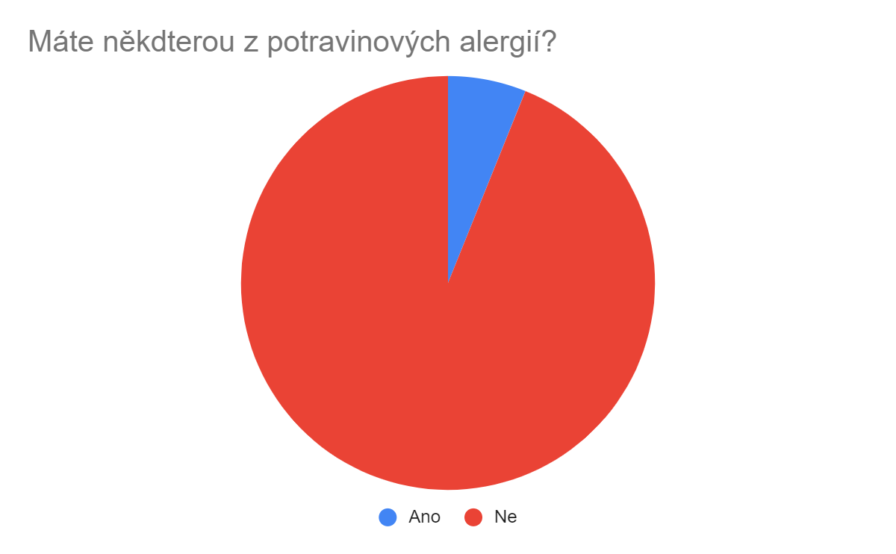
(zdroj: vlastní šetření)
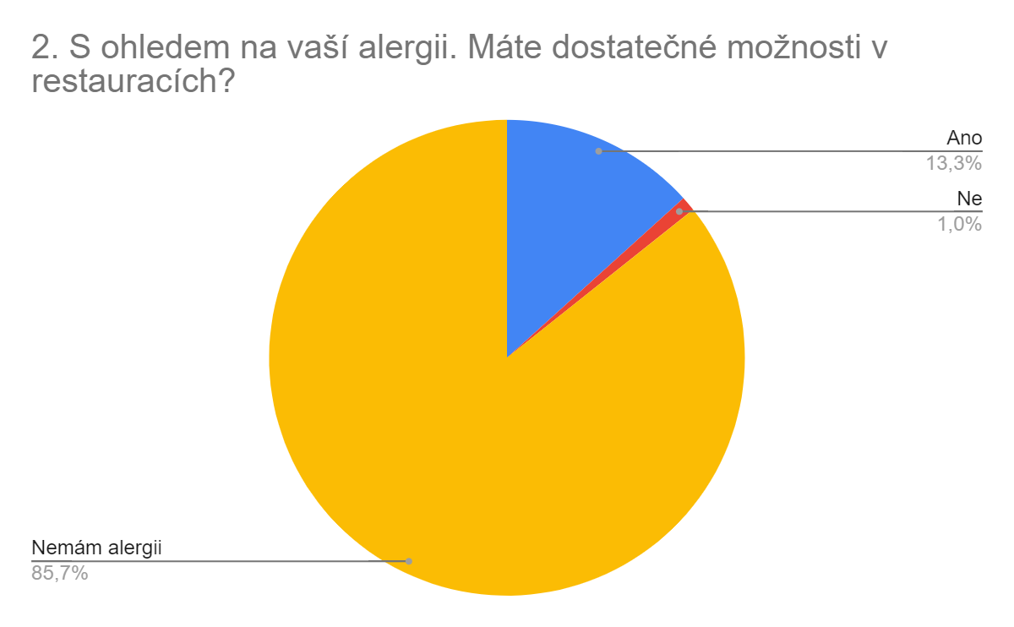
(zdroj: vlastní šetření)
Prvním bodem byla determinace poměrného zastoupení potravinových intolerancí na trhu. V rámci tohoto bodu bylo zjištěno, že poměrná většina respondentů nemá potravinovou intoleranci (93,1 %) a možnosti, že trpí některou z potravinových intolerancí, nebo že drží některou z diet využilo 6,9 %.
Tato otázka byla rozšířena o následující parametr: S ohledem na intolerance a diety, je poptávka na trhu uspokojena nabídkou? Výsledky ukázaly, že poptávka v tomto bodě je dostatečně pokryta, přesto dochází k tomu, že není pokryta zcela a to podílem 1%.

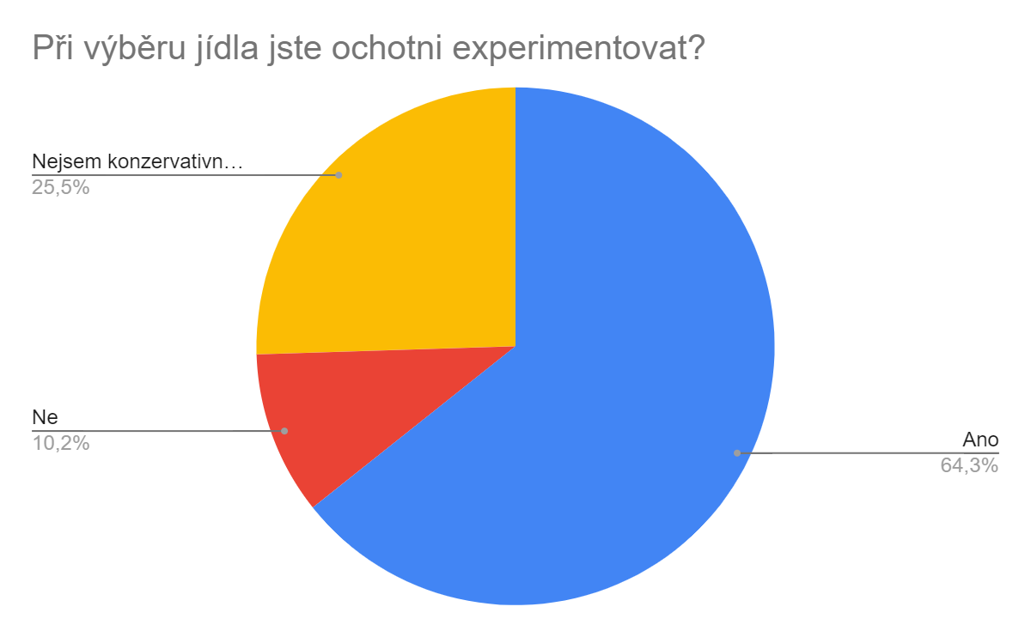
(zdroj: vlastní šetření)
Vzhledem k faktu. že stejný či podobný koncept se na českém trhu doposud nenachází. Bylo zapotřebí dostat zpětnou vazbu v otázce, jak pružná je poptávka v této oblasti a do jaké míry.
Výsledek ukázal, že poptávka není strnulou ani dokonale pružnou. Respondenti se na základě položené otázky: ,,Při výběru jídla, jste ochotni experimentovat?” většinově vyjádřili (64,3% pro ,,Ano” a 25,5% ,,Nejsem konzervativní, avšak nemám rád extrémy”), že jsou ochotni zkoušet nové produkty na trhu.
Další otázka tedy byla zaměřena již na specifický produkt, ve snaze determinovat hlavní aspekty průzkumu.
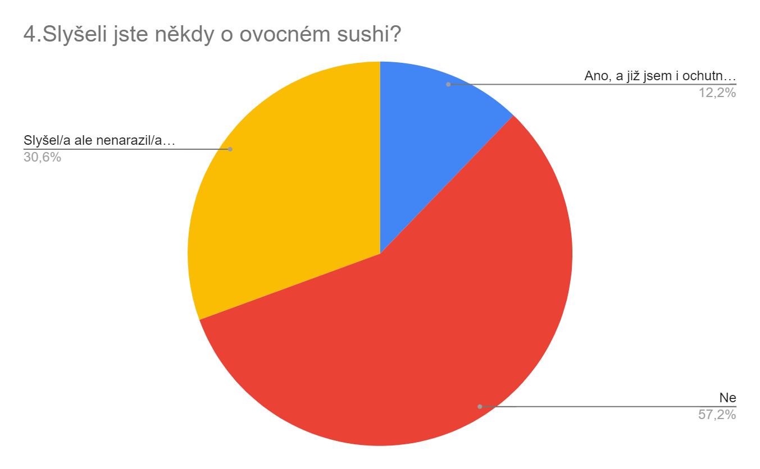
(zdroj: vlastní šetření)
Pouze 12,2% respondentů mělo možnost ochutnat produkt zkoumaného trhu. Navíc přes 57% lidí o tomto produktu nikdy neslyšelo. Výsledkem tedy je, že se nabízí široká mezera v trhu, která dosud není pokryta.
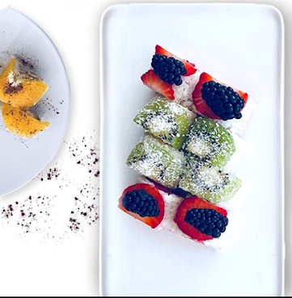
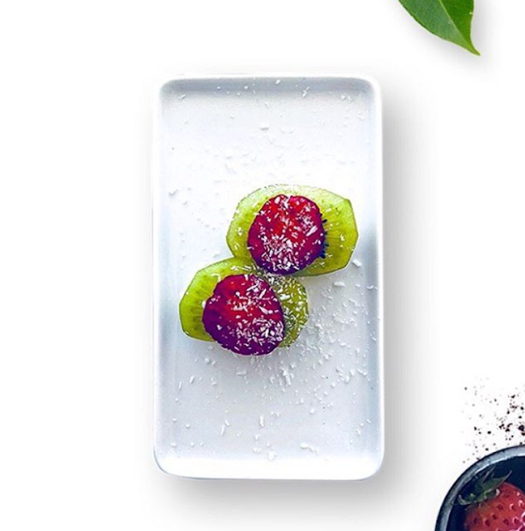
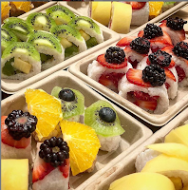
(zdroj obrázků: : příklady prezentace produktů, instagramový profil The Frushi [online]. Dostupné z: https://www.instagram.com/thefrushi/)
Další otázka byla rozdělena do dvou částí. Byly vybrány tři obrázky demonstrativního charakteru a respondent měl možnost, jednak vybrat preferovanou variantu prezentace a taktéž udělat si celkový obrázek o produktu a na základě tohoto vjemu rozhodnout, zda produkt ho oslovuje, či nikoliv. (seřazení obrázku 1., 2., 3. tak jako v dotazníku zleva doprava)

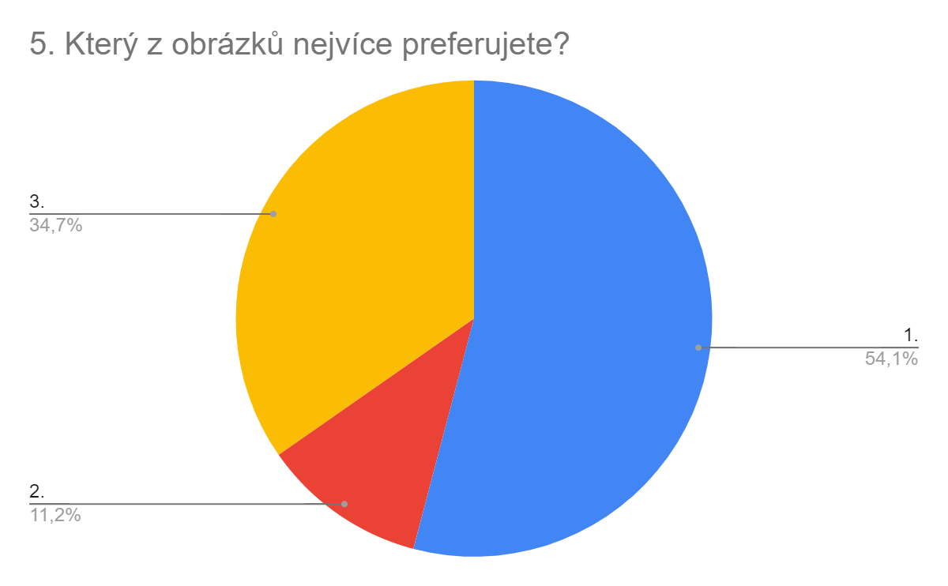
(zdroj: vlastní šetření)
Celkový zájem o prezentované obrázky dopadl tak, jak naznačuje graf nad tímto textem. Obr. číslo jedna získal největší přízeň respondentů. Tento obrázek byl vybrán aby ukázal možnost variace nabídky, zatímco druhý a třetí obrázek byly vybrány pro svou detailnost a poukaz na minimalismus a estetiku produktu.
Z toho se dá usuzovat, že celkový zájem veřejnosti je spíše na variaci než na prezentaci produktu (obr. číslo dvě zobrazuje nigiri a číslo tři maki).
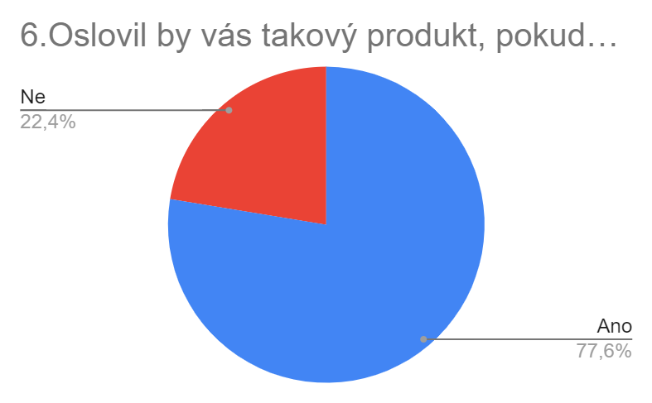
(zdroj: vlastní šetření)

Přes 76% respondentů vyslovilo zájem o tento produkt. Tento aspekt je velice důležitý, pokud poptávka po produktu dosahuje takto vysokých poměrových čísel, znamená to příznivé podmínky pro vstup na trh a prezentaci svého produktu.
Seřaďte prosím podle vašich preferencí. (1 nejpreferovanější 6 nejméně preferované)
 | Atmosféra zařízení | 3.1
 | Prezentace jídla | 2.2
 | Rozmanitost nabídky | 2.8
 | Vzdálenost od místa bydliště (lokalita v místě bydliště) | 3.1
 | Kvalita produktu | 5.4
 | Cena produktu | 4.2
(zdroj: vlastní šetření)
Při šetření následně došlo k hodnocení referencí, kdy respondentům byl předložen list šesti aspektů, které jsou relevantní a všeobecně objektivní pro hodnocení podniku a determinace cílů fokusu.

Ve výsledku respondenti upřednostnili nejvíce především vzhled a prezentaci jídla. Oproti tomu kvalita produktu byla překvapivě jako nejméně preferovaná. Zajímavostí je, že tento výsledek je částečně v rozporu s výsledky u páté otázky, kde respondenti naopak upozadili estetičnost produktu před variací. K hlubšímu pochopení této problematiky by bylo nutné další šetření. Avšak v konečném důsledku to neznamená markantní problém ve výsledku šetření.

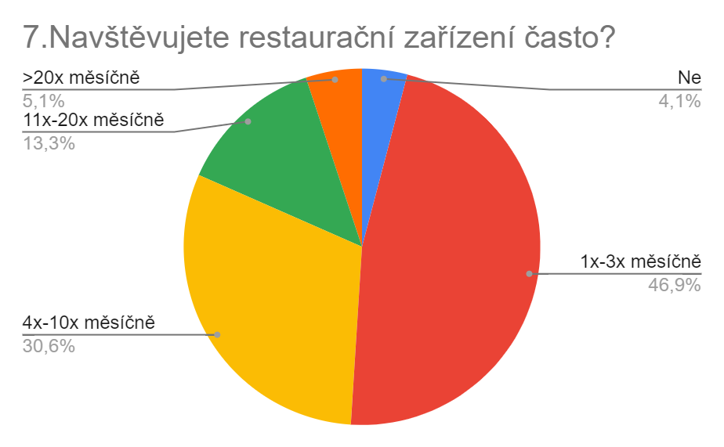
(zdroj: vlastní šetření)

Následující otázky naznačili finanční možnosti účastníků průzkumu. První takto změřenou otázkou byla frekvence průměrné měsíční návštěvy restauračního zařízení. Výsledky zde naznačili, že velký fragment respondentů navštěvuje restaurační zařízení 1x-3x do měsíce.

Druhá největší skupina respondentů poté uvedla interval 4x-10x jako svou frekvenci návštěv. Zbylé skupiny již tvořily spíše menšinový charakter.

Opakovaně vracející se zákazník se vítanou složkou převážné většiny podnikání. Vyjadřuje to spokojenost dotyčného s produktem a službou, správnost konceptu a detailnější zpětnou vazbu.

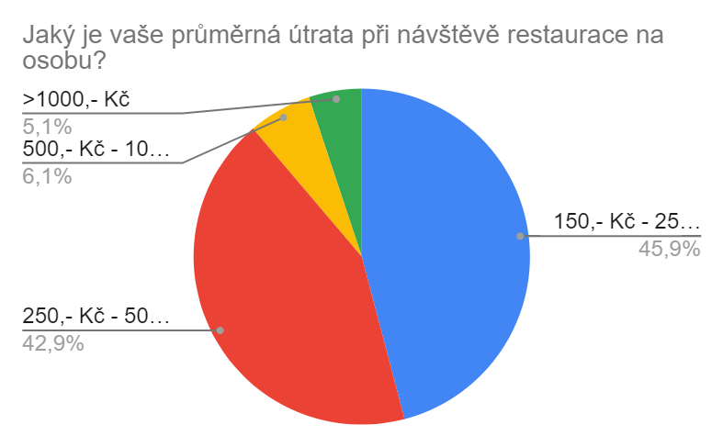
(zdroj: vlastní šetření)
Celkovou hodnotu potenciálu pak můžeme určit pomocí otázky: ,,Jaká je vaše průměrná útrata při návštěvě restaurace na osobu?”. Touto otazkou bude docíleno odhadu kupního potenciálu poptávky.
Výsledkem šetření v této otázce byl většinový poměr dvou nejnižších rozsahů finančních prostředků. Toto zjištění určuje cenovou politiku společnosti. Jak dalším šetřením bylo zjištěno, cenová politika odpovídá požadavkům veřejnosti. Ceny produktu jsou sestaveny tak, aby host ml možnost jak ochutnat jednotlivé druhy sushi, tak i měl možnost sestavit si menu v dolních hranicích rozpočtu. Tato firma flexibilního provozu je ideální pro cílové skupiny a dává jim svobodu v uspokojení svých preferencí.
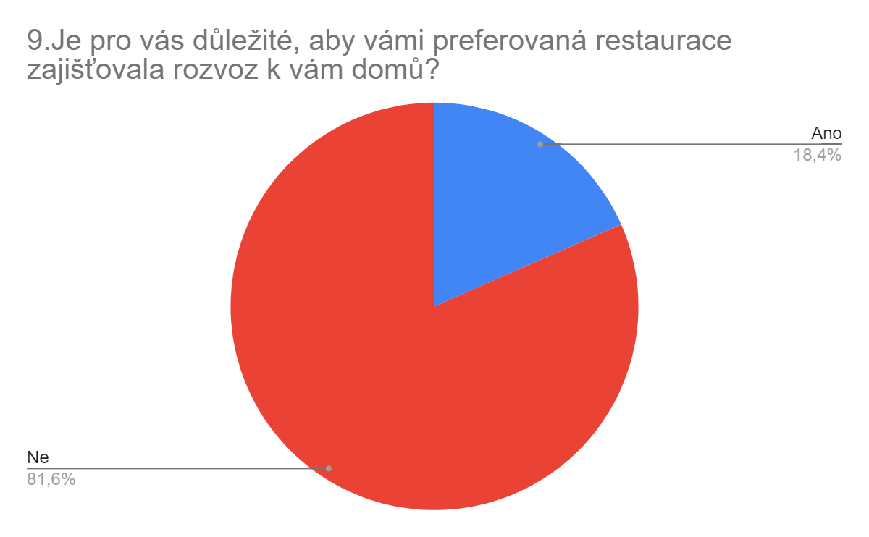
(zdroj: vlastní šetření)
Cílem následující otázky bylo zjištění zájmu o donáškovou službu. Většina respondentů shodně uvedla, že tato služba pro ně není životně důležitá, avšak není uvedeno, že by tuto službu nevyužili. Z tohoto důvodu by společnost ze začátku provozu nenabízela tuto možnost. Avšak spoléhala by se na fluktuaci potenciálních zákazníků po frekventovaných místech města.
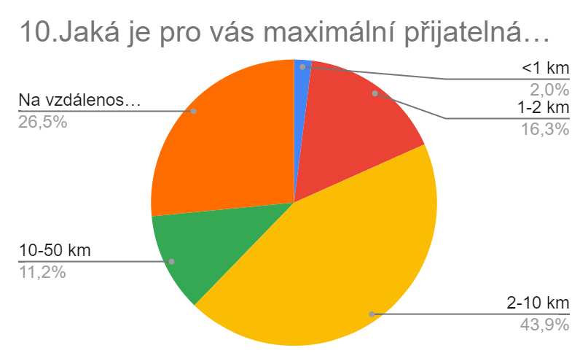
(zdroj: vlastní šetření)
Poslední otázkou dotazníku byla snaha o ochotu respondentů cestovat za gastronomickým zážitkem. Výsledky stanovují, že poměrná většina respondentů je ochotna cestovat do gastronomického podniku ve vzdálenosti do deseti kilometrů. Avšak nezanedbatelné jsou i skupiny, které naopak vzdálenost neřeší vůbec. Tento poznatek vytváří právě nutnost lokalizace stánků na turisticky a všeobecně frekventovaná místa. V důsledku se může jednat o centrum města Brna, nákupní střediska a turisticky vyhledávaná místa (zoo, brněnská přehrada, Špilberk, Petrov).

Návrhová část

Organizační struktura
Počátky samostatné činnosti jsou předeslány pro jednu osobu obsluhující vozík, kde se bude i samotné sushi vyrábět. Je několik variant organizačních struktur.
První takovou je samostatný provoz jednou osobou, kdy vlastník je zároveň jediným zaměstnancem firmy. Druhou možností je spojení sil dvou až tří lidí, které bude organizovat samotný vlastník. V druhém případě dochází k přerozdělení celkových personálních nákladů mezi zaměstnance podle počtu odpracovaných hodin.
Změna v obou případech nastává po otevření kamenné prodejny, kde se očekává minimální kapacita dvacet míst. K efektivnímu servisu této kapacity bude využito dvou zaměstnanců obsluhy. V případě zvýšení kapacity míst k sezení bude úměrně k tomu zvýšena i personální zdroje. Organizační struktura takto postavená byla zvolena pro maximalizaci efektivnosti servisu. Zatímco jeden zaměstnanec bude přidělen k zajištění výrobní kapacity restaurace a následně je vyžadována jedna osoba pro obsluhu hostů. Proces obsluhy je možné částečně automatizovat a tím snížit náročnost obsluhy. Podoba automatizace obsluhy může být spojena s částečnou samoobsluhou, kdy host nebude mít k dispozici službu zanášení přímo ke stolu. V tomto případě by situace byla řešena pořadovými čísly objednávky, podobně jako tomu je v mnohých řetězcích rychlého občerstvení.
Nutno dodat, že celková kapacita potřebných pracovních zdrojů jsou přímo úměrné výši počátečního kapitálu. V případě zvýšení této částky společnost bude rozšiřovat svoje úsilí o maximalizaci profitu a to by znamenalo rozšíření zaměstnanecké struktury společnosti. V tomto ohledu, ale je odhadováno, že celková organizační struktura společnosti bude i nadále mít podobu lineární.

Finanční analýza
Při výpočtu nákladů a příjmů bylo nutné nejprve stanovit odhadované prodeje kusů sushi a způsob prodeje. Zatímco první roky budou ve formě pouličního prodeje. Prvotní náklad tedy bude obstarání stánku, který bude vhodný pro tento účel.
Další zásadní otázka je zdroje krytí kapitálu. Firma jakožto start-up využije úvěr ve výši 250 000,- Kč. Tato částka by měla být dostatečná pro prvotní náklady ve formě nákupu prodejního vozíku, pronájem parcely, nákup základních surovin a zprovoznění EET systému. Součástí prvotních nákladů je stanovena již zmiňovaná částka na prodejní stánek, kde pořizovací cena již použitého stánku (foodbike) je stanovena na 60 000,- Kč. Pro zřízení provozuschopnosti stánku i z ohledu legislativních náležitostí vzniká potřeba na vybavení jako internet, přenosný zařízení na vedení internetu s EET aplikací a samosebou platební terminál. Pokrytí této investice bylo stanoveno na 15 000,- Kč na rok.
Možnost platebního terminálu se nemusí zdát jako nutnost pro prvotní vedení, avšak v dnešní době je stále méně lidí, kteří preferují platbu fyzickou formou platebních prostředků. Vývoj platebních možností taktéž naznačuje, že vývoj platebních prostředků preferuje právě elektronickou podobu platby a zlepšuje její formy. Důkazem budiž, že člověk má nyní možnost platit bezkontaktně pomocí různých zařízení (bezkontaktní karta, chytrý telefon, chytré hodinky). Z tohoto důvodu zavedení možnosti elektronické platby je stěžejní pro zaručení konkurenceschopnosti a udržitelného rozvoje.
Při stanovení odhadů byly stanoveny dvě varianty, které mohou nastat. První variantou je postupný nárůst zájmu, který nebude podmíněn vyššími prvotními náklady na marketing a bude spoléhat pouze na vizibilitu stánku v oblasti s vysokou fluktuací potenciálních zákazníků. V této variantě je odhadováno, že ve čtvrtém roku působení na trhu společnost bude mít již dostatečný vlastní kapitál a generaci nového pro vybudování kamenné prodejny na Štefánikově ulici. Lokace byla určena díky existující nabídce v době vypracování projektu. Tato lokace je atraktivní a měla by být dostačující pro generaci stanoveného obrat.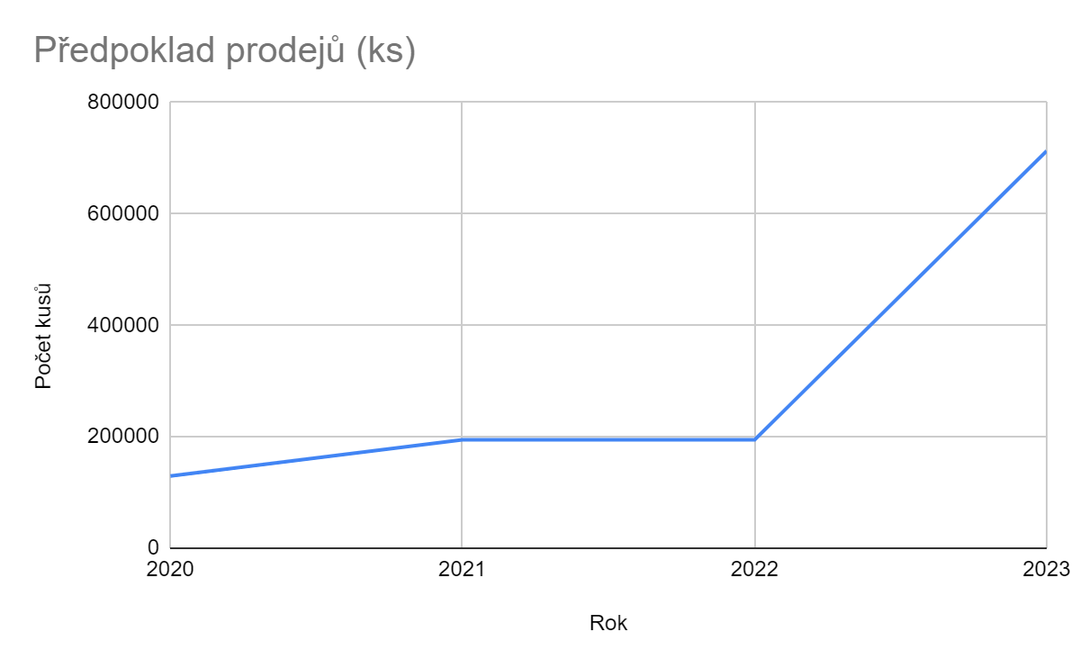
(zdroj: vlastní šetření)

 | 2020 | 2021 | 2022 | 2023
Obrat | 1 714 400,00 Kč | 3 014 151,73 Kč | 3 916 356,25 Kč | 12 423 141,91 Kč
Cost of good sold | 405 939,13 Kč | 535 539,13 Kč | 535 539,13 Kč | 3 528 860,87 Kč
EBITDA | 1 308 460,87 Kč | 2 478 612,60 Kč | 3 380 817,12 Kč | 8 894 281,04 Kč
Personální náklady | 750 681,00 Kč | 867 000,00 Kč | 867 000,00 Kč | 2 601 000,00 Kč
Provozní náklady | 438 000,00 Kč | 378 000,00 Kč | 378 000,00 Kč | 954 000,00 Kč
EBIT | 119 779,87 Kč | 1 233 612,60 Kč | 2 135 817,12 Kč | 5 339 281,04 Kč
Zavedení a provoz EET | 15 000,00 Kč | 15 000,00 Kč | 15 000,00 Kč | 315 000,00 Kč
Úrok | 94 716,00 Kč | 94 716,00 Kč | 94 716,00 Kč
EBT | 10 063,87 Kč | 1 123 896,60 Kč | 2 026 101,12 Kč | 5 024 281,04 Kč
daň | 1 912,14 Kč | 213 540,35 Kč | 384 959,21 Kč | 954 613,40 Kč
Net profit | 8 151,73 Kč | 910 356,25 Kč | 1 641 141,91 Kč | 4 069 667,64 Kč
(zdroj: vlastní šetření)
Rentabilita | zisk/aktiva | zisk/tržby | rentabilita nákladů
2020 | 0,48% | 0,56% | 0,48%
2021 | 30,20% | 30,28% | 48,16%
2022 | 41,90% | 54,60% | 86,82%
2023 | 32,76% | 37,75% | 55,00%
(zdroj: vlastní šetření)
Výpočet rentability v tomto případě je poměrně problematický, neboť počáteční rok díky očekávané nízké návštěvnosti, která je způsobena neaktivitou ze strany marketingu. Takto slabý první rok bez procentuální rezervy naznačuje hrozbu, kdy firma nebude schopna udržet provoz v chodu nastanou-li neočekávané výdaje vyššího charakteru.
Grafy naznačují postupný nárůst zájmu ze strany široké veřejnosti, kde v druhém roce je očekáváno dosažení maximální výrobní kapacity stánku. V tomto bodě se firma bude snažit o generaci co nejvyššího provozního kapitálu, tak aby ve čtvrtém roce byla schopna otevřít kamennou prodejnu. Po tomto roce je odhadován exponenciální nárůst prodeje z důvodu navýšení výrobní kapacity.
Nerozdělený čistý profit bude převeden do obratu následujícího roku pro maximalizaci efektivity investice. Cenová politika bude flexibilní pro zákazníka. Zákazník bude mít možnost kupovat jednotlivé druhy frushi jak samostatně tak v menu. Jeden kousek maki nebo nigiri kteréhokoliv druhu bude za 10,- Kč/kus. Výrobní náklady na jeden kousek jsou 2,- Kč/kus. Host bude mít možnost si vybrat i některé z menu po šesti kusech. Cena tohoto menu bude 59,- Kč. Cena byla stanovena tak, aby splňovala preference respondentů z veřejného průzkumu a zároveň stanovena tak, aby byla lehce dostupná. Pokud uvedená nabídka menu nebude vyhovovat potřebám zákazníka je počítáno s variantou možnosti sestavení si vlastního šestidílného menu podle potřeby zákazníka za stejnou cenu, jako v případě navrhovaných forem menu. Již zmíněné sezónní nabídky nemusí být součástí této nabídky a taktéž cena může být jiná. Vše záleží na náročnosti technologické přípravy a výrobních nákladech na tyto speciality.
Druhý přístup je založen na progresivní marketingové kampani, která má za úkol vnést do produkt do povědomí široké veřejnosti a tím zaujmout větší poměr trhu. V rámci marketingového mixu se společnost bude spoléhat jednak na tradiční formy propagace (plakáty, bannery a letáky). Další forma propagace pak bude sampling. Sampling je vhodným nástrojem pro získání nových stálých zákazníků. Celková alokace prostředků vynaložených na marketing se bude postupně zvyšovat a to z počátečních 100 000,-Kč, až na 200 000 ve čtvrtém roce působení.
Dalším bodem tohoto přístupu je i postupně zvyšující se cena, a to kvůli pokrytí nákladů na marketing. Zatímco v prvním roce by byla cena stejná jako první variantě, tedy 10,- Kč za kus. Tak v následujících letech by došlo ke zvýšení ceny na 15,-Kč za kus.

 | 2020 | 2021 | 2022 | 2023
Příjmy | 2 284 000,00 Kč | 3 289 551,73 Kč | 4 017 930,25 Kč | 19 871 916,85 Kč
Cost of good sold | 535 539,13 Kč | 535 539,13 Kč | 535 539,13 Kč | 4 047 260,87 Kč
EBITDA | 1 748 460,87 Kč | 2 754 012,60 Kč | 3 482 391,12 Kč | 15 824 655,98 Kč
Personální náklady | 750 681,00 Kč | 867 000,00 Kč | 867 000,00 Kč | 2 601 000,00 Kč
Provozní náklady | 538 000,00 Kč | 528 000,00 Kč | 528 000,00 Kč | 1 454 000,00 Kč
EBIT | 459 779,87 Kč | 1 359 012,60 Kč | 2 087 391,12 Kč | 11 769 655,98 Kč
Zavedení a provoz EET | 15 000,00 Kč | 15 000,00 Kč | 15 000,00 Kč | 15 000,00 Kč
Úrok | 94 716,00 Kč | 94 716,00 Kč | 94 716,00 Kč
EBT | 350 063,87 Kč | 1 249 296,60 Kč | 1 977 675,12 Kč | 11 754 655,98 Kč
daň | 66 512,14 Kč | 237 366,35 Kč | 375 758,27 Kč | 2 233 384,64 Kč
Net profit | 283 551,73 Kč | 1 011 930,25 Kč | 1 601 916,85 Kč | 9 521 271,34 Kč
(zdroj: vlastní šetření)
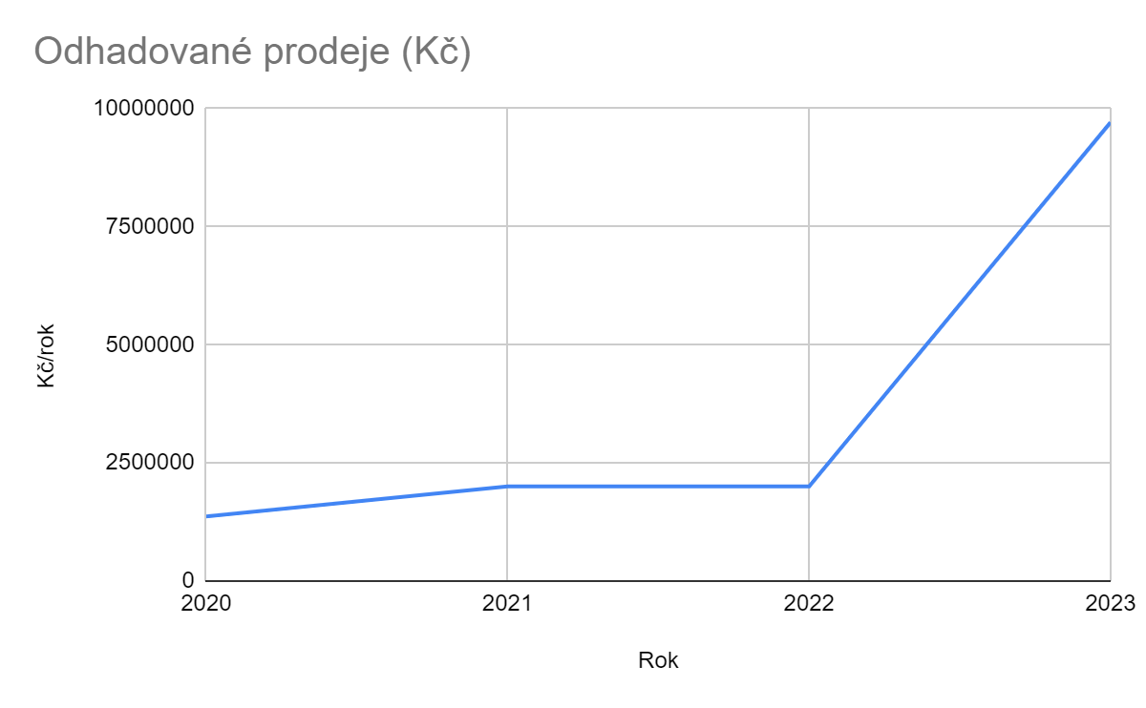
(zdroj: vlastní šetření)
Jak je vidět z tabulky progresivní přístup přináší velké přínosy. Vytvořením velkého zájmu veřejnosti znamená významné zvýšení příjmů a to i přes zvýšené náklady na marketing.

Rentabilita | zisk/aktiva | zisk/tržby | rentabilita nákladů
2020 | 12,41% | 13,94% | 14,66%
2021 | 30,76% | 33,66% | 49,60%
2022 | 39,87% | 53,29% | 78,52%
2023 | 47,91% | 52,11% | 117,30%
(zdroj: vlastní šetření)
Výpočet rentability ukazuje velice slibné výsledky. Tyto výsledky jsou zapříčiněny jednak nízkými náklady na výrobu a zároveň zvyšující se meziroční cena za produkt s vysokou marží přidané hodnoty. Tyto hodnoty jsou důkazem široké variability v oblasti ceny. Dalším faktorem, který zvyšuje procenta výsledku je přenášení nerozděleného zisku do dalšího finančního období. V tomto bodě se tedy nerozdělený zisk stává již vlastním kapitálem společnosti.

Shrnutí poznatků
Z veřejného průzkumu mínění vyšlo najevo, že celková situace, míněno poptávka ze strany potenciálních zákazníků a podmínky trhu, je nakloněna pro rozvoj trhu se zážitkovou a alternativní gastronomií. Veřejností stále koluje trend poptávky po alternativních zdrojích cukrů a sacharidů, které jsou méně invazivní pro zdraví jednotlivce. Celková čísla ukázala i velký potenciál, pro uplatnění plánovaného podniku, který uspokojuje potřeby poptávky a vyplňuje místo na trhu v této oblasti.
Následná finanční anylýza ukázala, že cenová politika, pokud by byla nastavena tak jak bylo prezentováno, by dosahovala velkých zisků a návratnost velkých investic v krátkodobém období, tedy do tří let. Nutno dodat, že modelové situace mohou být reálně vyšší a to z důvodu, že modelové situace v této práci jsou nastaveny na minimálních nákladech provozuschopnosti. V případě vstupu investora, který by zvýšil základní kapitál z původně plánovaných 250 000,- Kč na několikanásobně vyšší částku, bylo by možné proces návratnosti nejen uspíšit, ale i mnohonásobně zvýšit.
Při ukončování této bakalářské práce došlo k zásadní události, která může změnit celkové výpočty a faktické skutečnosti pro provedení tohoto plánu. Nástup pandemie Covid- 19 a následná nařízení ze strany státu mohou změnit celková čísla v rámci plánu finanční analýzy. Rozsah dopadu a následná úprava plánu není možná, neboť situace je v počátku celkového dopadu a není tedy možné určit celkový dopad. Variantou řešení této situace by bylo posunutí plánu o několik let, kdy ovšem je možné, že by se změnila celková situace na trhu. Výsledky veřejného mínění a poptávky na trhu by se mohly radikálně změnit a tedy v současné chvíli není možné stanovit odpovídající skutečné údaje a pro přesné údaje by bylo potřeba dalších šetření po ukončení krizového stavu státu.

Závěr
Celková konkluze práce značí, že existuje spojení mezi poptávkou širší veřejnosti a nabídkou konceptu. Nabídka je dostupná svou cenovou politikou i variací nabídky. Celková čísla pak naznačují prosperující podnik, který má potenciál pro uvedení do provozu.
Výsledkem veřejného mínění byla náklonnost k tomuto produktu a touha po jeho vyzkoušení. Koncept tedy splňuje náležitosti preferencí veřejnosti a má šanci se stát úspěšnou silou na trhu alternativní výživy a zážitkové gastronomie.
Zatímco počáteční roky zaznamenávají nižší hodnotu čistého zisku, Pozdější roky po otevření kamenné prodejny naznačují prudký nárůst obratu a čistého zisku. Tato skutečnost je dána tím, že se zvyšuje jak výrobní kapacita společnosti, tak větší fluktuace hostů.
Zároveň vzniká prostor pro zvětšování značky v rámci větších měst v České republice. Tyto místa jednak poskytují velkou kupní sílu obyvatelstva a zároveň i větší koncentraci zájmových skupin, které by uvítali tuto možnost stravování. Díky své unikátnosti na trhu se dá říci, že se jedná o zážitkovou gastronomii. Tento aspekt pak vytváří příležitost v rámci zájmu ze strany turistů. Je nutné dodat, že figurativní situace vývoje je možné umocnit a upravit podle zájmu veřejnosti. V případě, že celková poptávka po produktu mnohanásobně předčí výrobní kapacitu společnosti, je možné zvýšení výrobní kapacity pomocí obstarání dalších stánků, či pojízdných vozíků.
Město Brno v současné chvíli nenabízí odpovídající alternativu k této nabídce. Prakticky by tedy společnost vstoupila na území “modrého oceánu”, který vytváří ideální podmínky pro svobodu seberealizace. Dotázaní respondenti většinově přijali nápad na produkt a projevili náklonnost ke koupi produktu. Celkový koncept se slučuje s většinovým názorem sta dotazovaných respondentů. Jak bylo zmíněno současná situace může znamenat problém pro potenciální spuštění na trh a není možné stanovit rozsah změn, které by bylo potřeba udělat pro dosažení stejného nebo podobného výsledku, jako je deklarováno v návrhové části práce.
Samotná realizace projektu nevyžaduje vysoké vstupní náklady a celkový provoz není náročný.

Použité zdroje
ABELL, D. Defining the Business: The Starting Point of Strategic Planning, Englewood Cliffs, 1980. ISBN: 978-0131978140

Affiliate Members Global Report, Volume 4 - Global Report on Food Tourism, 2012, eISBN: 978-92-844-1481-9
[online]. Dostupné z: https://www.e-unwto.org/doi/pdf/10.18111/9789284414819

ADAMSKA, E., OSTROVSKA, L., ADAMSKA, E., MALISZEWSKA K., CITKO A., WASZCZENIUK, M., PRZYSTUPA, W., MAJEWSKI, R., WASILEWSKA, A., MILEWSKI, R., KRYTOWSKI, A., GÓRSKA, M., Differences in dietary habits and food preferences of adults depending on the age, NIPH-NIH 2012, [online]. Dostupné z: https://www.ncbi.nlm.nih.gov/pubmed/22642073

AGERWAL, R, W. Grassl, J. Pahl, Meta-SWOT: Introducing a new strategic planning tool’, Journal of Business Strategy, 33(2): 12-21, 2012.

ARNDT, J. (1967) Role of Product-Related Conversations in the Diffusion of a New Product. Journal of Marketing Research, 4, 291-295. Dostupné z: https://doi.org/10.1177/002224376700400308

Gfk Czech. Analýza turistické poptávky města Brna [online]. Copyright © [cit. 07.04.2020]. Dostupné z: https://www.brno.cz/fileadmin/user_upload/sprava_mesta/magistrat_mesta_brna/KNPSC/dokumenty/GfK_REPORT_BRNO_2017.pdf

HERMANN. Simon. Skrytí šampióni 21. století, Management press 2010, ISBN: 978-80-7261-225-3.

W. CHAN, Kim ; MAUBORGNE Reneé, Strategie modrého oceánu, Management press, 2009, ISBN: 978-80-7261-128-7.

CHARVÁT, J. Firemní strategie pro praxi. Praha: Grada Publishing, 2006, 204 s. ISBN 80-247-1389-6.

OSTERWALDER A. a PIGNEUR. Y. Business Model Generation; John Wiley & Sons, Inc., Hoboken New Jersey, 2010, ISBN: 978-0-470-87641-1.

SYNEK Miloslav a kol., Manažerská ekonomika, Grada Publishing, a.s., 2010, ISBN: 978-80-247-3494-1.

VACEK, Jiří, Bachelor thesis Frushi, Zealand Institute of Business and Technology, campus Roskilde, 2008 .

VALACH Josef a kolektiv, Finanční řízení podniku, Ekopress, s.r.o., 1999, ISBN: 80-86119-21-1.

Seznam obrázků, grafů a tabulek

Seznam zkratek
B2B – Business to business
NIPH-NIH – National Institute of Hygiene

Přílohy
,,Generally, across Europe, the use of cash is decreasing at two different speeds, according to G4S’s World Cash Report 2018. Some countries are reducing their use of cash in favour of non-cash (eg the Nordics, the Netherlands, the UK), while others still rely on cash, mostly in Southeast Europe. When it comes to the number of transactions in European countries, paper currency is often used in Germany, Austria, and Slovenia, where 80% (or more) of POS transactions were conducted with cash. In the Netherlands, Estonia, and Finland. However, cash was least used, the number of transactions ranging from 45% to 54%.”

ARNDT, J. (1967) Role of Product-Related Conversations in the Diffusion of a New Product. Journal of Marketing Research, 4, 291-295. Dostupné online na: https://doi.org/10.2307/3149462
odkaz na restauraci: https://noma.dk/
Paidon, 2010.René Redzepi makes the signature dish: The hen and the egg - YouTube.com, YouTube [online]. Dostupné z: https://www.youtube.com/watch?v=wqDaZsgR5zg
(zdroj: [online]. Copyright © [cit. 07.04.2020]. Dostupné z: https://www.brno.cz/fileadmin/user_upload/sprava_mesta/magistrat_mesta_brna/KNPSC/dokumenty/GfK_REPORT_BRNO_2017.pdf
ADAMSKA, E., OSTROVSKA, L., ADAMSKA, E., MALISZEWSKA K., CITKO A., WASZCZENIUK, M., PRZYSTUPA, W., MAJEWSKI, R., WASILEWSKA, A., MILEWSKI, R., KRYTOWSKI, A., GÓRSKA, M., Differences in dietary habits and food preferences of adults depending on the age, 2012, [online]. Dostupné z: https://www.ncbi.nlm.nih.gov/pubmed/22642073
CAVES, R. W. ,(2004). Encyclopedia of the City. Routledge. s. 653. ISBN 978-0415862875
Contributing to the future of payments in Europe | European Payments Council, s.74 [online]. Copyright © [cit. 08.04.2020]. Dostupné z: https://www.europeanpaymentscouncil.eu/sites/default/files/inline-files/Payment%20Methods%20Report%202019%20-%20Innovations%20in%20the%20Way%20We%20Pay.pdf
odkaz na originální citaci v AJ; zdroj: poznámka č. 7
zdroj informací:Ekonomické dopady COVID-19 | Deloitte Česká republika. [online]. Copyright © 2020. Více informací najdete v [cit. 02.04.2020]. Dostupné z: https://www2.deloitte.com/cz/cs/pages/covid-19/articles/ceska-ekonomika-v-karantene-dopady-covid-19.html
FOLK Burger facebook stránka [online]. Dostupné z: https://www.facebook.com/FOLK-Burger-160144397936537/
The Future of Commerce Is Yours | BigCommerce [online]. Copyright © Copyright 2003 [cit. 04.04.2020]. Dostupné z: https://www.bigcommerce.com/blog/social-media-advertising/#4-pinterest-advertising
Affiliate Members Global Report, Volume 4 - Global Report on Food Tourism, 2012, eISBN: 978-92-844-1481-9 [online]. Dostupné z: https://www.e-unwto.org/doi/pdf/10.18111/9789284414819

